Câu lệnh cơ bản
- Các mode
  - User Exec Mode: chủ yếu để XEM các thông tin cơ bản (view-only), bị hạn chế câu lệnh.
switch**>**
  - Privileged EXEC Mode: có thể xem các cấu hình thiết bị, chấp nhận tất cả câu lệnh được hỗ trợ. Cấu hình thiết bị.
switch**#**
⇒ Chuyển từ mode User sang mod Privileged**:**
switch**>enable** switch#
  - Configuration Mode: mod chính để cấu hình thiết bị.
switch(config)#
⇒ Để vào mode config: từ mode Privileged:
switch**>configure terminal** switch(config)#
Có thể viết tắt: conf t
- Đặt tên thiết bị
Switch(config)#hostname TenThietBi
- Đặt banner
Switch(config)#banner motd #Noi dung muon hien thi#
- Đặt mật khẩu Enable
Switch(config)#enable secret MatKhauMuonDat
- Đặt mật khẩu console
Switch(config)#line console 0 Switch(config-line)#password MatKhauMuonDat Switch(config-line)#login
- Mã hóa mật khẩu
Switch(config)#service password-encryption
- Lưu cấu hình
  - Cách 1
Switch#wr
  - Cách 2
Switch#copy running-config startup-config
- Cấu hình router
  - Tạo đường route bằng static route
<aside> 💡 ip route [ip người nhận] [subnet mask người nhận] [ip người vận chuyển]
EX: Máy tính gửi đang ở 192.168.1.0/24 muốn gửi gói tin đến 192.168.3.0/24 sẽ nhờ 172.16.1.2(gateway) gửi giúp vì máy tính gửi không biết đường đi đến 192.168.3.0/24.
Viết lại như sau: ip route 192.168.3.0 255.255.255.0 172.16.1.2
</aside>
Router(config)#ip route 192.168.3.0 255.255.255.0 172.16.1.2
  - Kiểm tra:
Router#Show ip route
- Cấu hình Telnet
Router(config)#line vty 0 4
Router(config-line)#password matkhaumuondat
Router(config-line)#login
- Cấu hình SSH
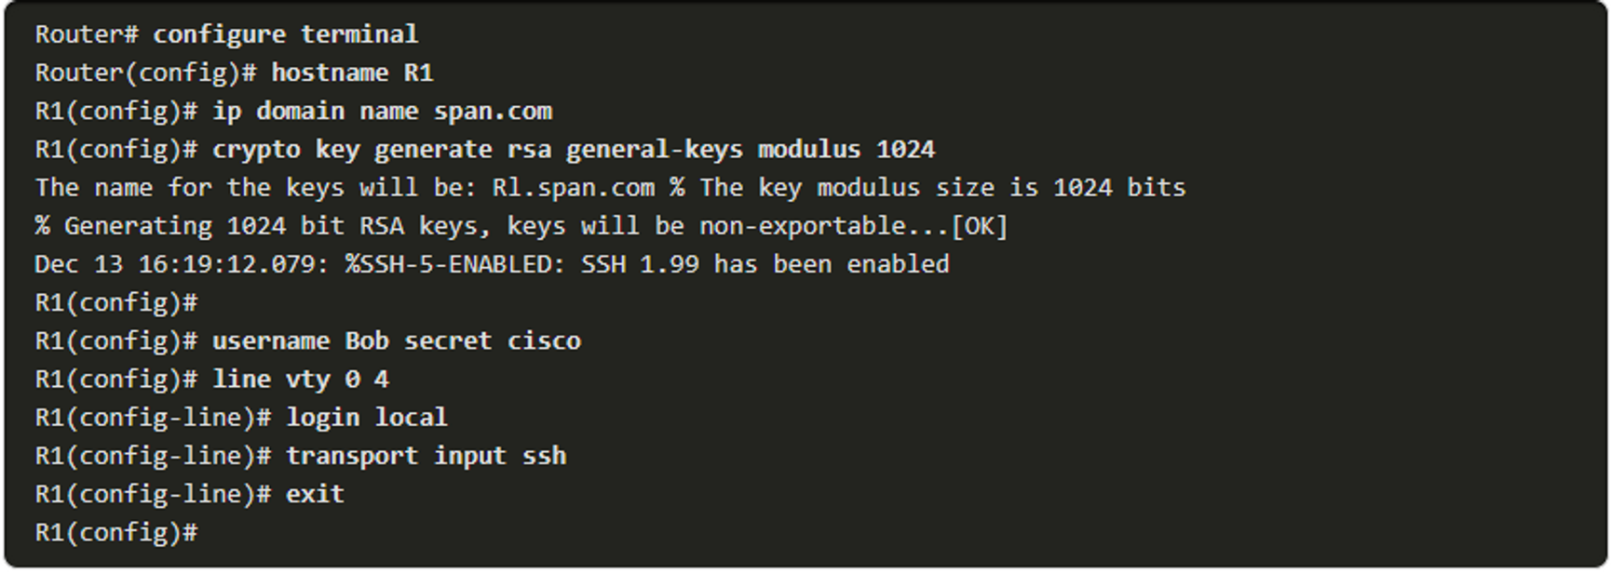
Mật khẩu mở là: 21ctlamatkhau
xem trên web: https://miro.com/app/board/uXjVPAyhIA4=/?share_link_id=355630932595
https://miro.com/app/board/uXjVPAyhIA4=/?share_link_id=355630932595

Câu lệnh cơ bản 02
Ôn tập vlan, dhcp, inter-vlan routing, routing
- Tạo VLAN
  - Tạo vlan
Switch(config)#vlan 10 Switch(config-vlan)#name KeToan
  - Gán port của switch vào một vlan
Switch(config)#int f0/1
Switch(config-if)#switchport mod access Switch(config-if)#switchport access vlan 10
  - Tạo port trunk
    - Switch layer 2
  - Switch(config)#int f0/24
Switch(config-if)#switchport mod trunk
    - Tạo port trunk trên switch layer 3
  - Switch(config)#int f0/24
Switch(config-if)#switchport trunk encapsulation dot1q
Switch(config-if)#switchport mod trunk
  - Kiểm tra:
Switch#show vlan
Switch#show interface trunk
- Tạo DHCP POOL
  - Tạo DHCP pool
Switch(config)#ip dhcp pool DHCP-KeToan
Switch(dhcp-config)#network 192.168.1.0 255.255.255.0
Switch(dhcp-config)#default-router 192.168.1.1
Switch(dhcp-config)#dns-server 8.8.8.8
  - Cấu hình các ip sẽ không cấp phát
Switch(config)#ip dhcp excluded-address 192.168.1.1 192.168.1.10
  - Kiểm tra
Switch#show ip dhcp pool
- Inter-Vlan Routing
  - Cấu hình trên Switch Layer 3
    - Tạo Vlan trên switch (giống phần 1.a)
    - Đặt IP cho interface vlan
Switch(config)#int vlan 10
Switch(config-if)#ip address 192.168.1.1 255.255.255.0
    - Tạo port trunk trên switch layer 3
Switch(config)#int f0/24
Switch(config-if)#switchport trunk encapsulation dot1q
Switch(config-if)#switchport mod trunk
    - Bật chế độ Routing
Switch(config)#ip routing
    - Kiểm tra routing:
Switch#Show ip route
  - Cấu hình trên Router
    - Tạo Router On a Stick trên Router
      - Bật Port cần cấu hình trên router
Router(config)#int f0/0
Router(config-if)#no shutdown
      - Tạo Sub interface cho Vlan và đặt IP
Router(config)#int f0/0.1
Router(config-subif)#encapsulation dot1Q 10
Router(config-subif)#ip address 192.168.1.1 255.255.255.0
    - <aside> 💡 Encapsulation dot1Q: đóng gói thành Vlan
ID Vlan: id của vlan cần cấu hình.
⇒ encapsulation dot1Q [ID Vlan]
</aside>
    - Kiểm tra routing:
Router#Show ip route
- Routing
  - Tạo đường route bằng static route
<aside> 💡 ip route [ip người nhận] [subnet mask người nhận] [ip người vận chuyển]
EX: Máy tính gửi đang ở 192.168.1.0/24 muốn gửi gói tin đến 192.168.3.0/24 sẽ nhờ 172.16.1.2(gateway) gửi giúp vì máy tính gửi không biết đường đi đến 192.168.3.0/24.
Viết lại như sau: ip route 192.168.3.0 255.255.255.0 172.16.1.2
</aside>
Router(config)#ip route 192.168.3.0 255.255.255.0 172.16.1.2
  - Kiểm tra:
Router#Show ip route
Mở dịch vụ Web, DNS trên server trong Packet Tracer
  - Web(http, https)
- 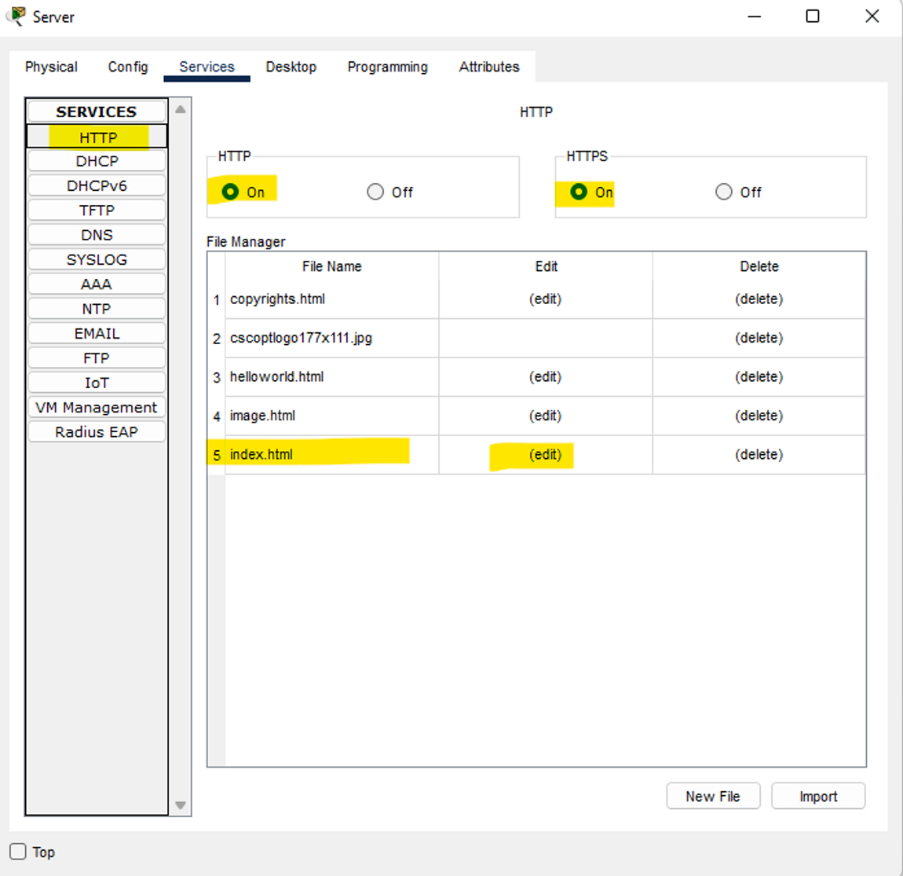
Click vào (edit) để sửa file index.html (trang chủ web)
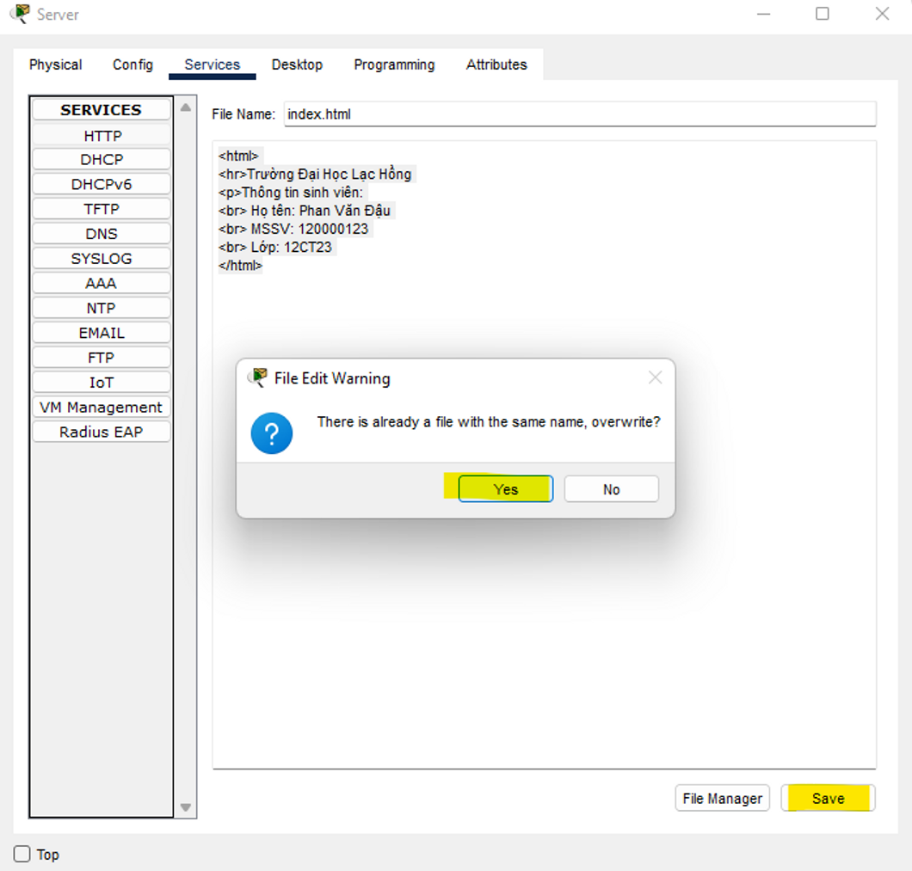
  - DNS
- 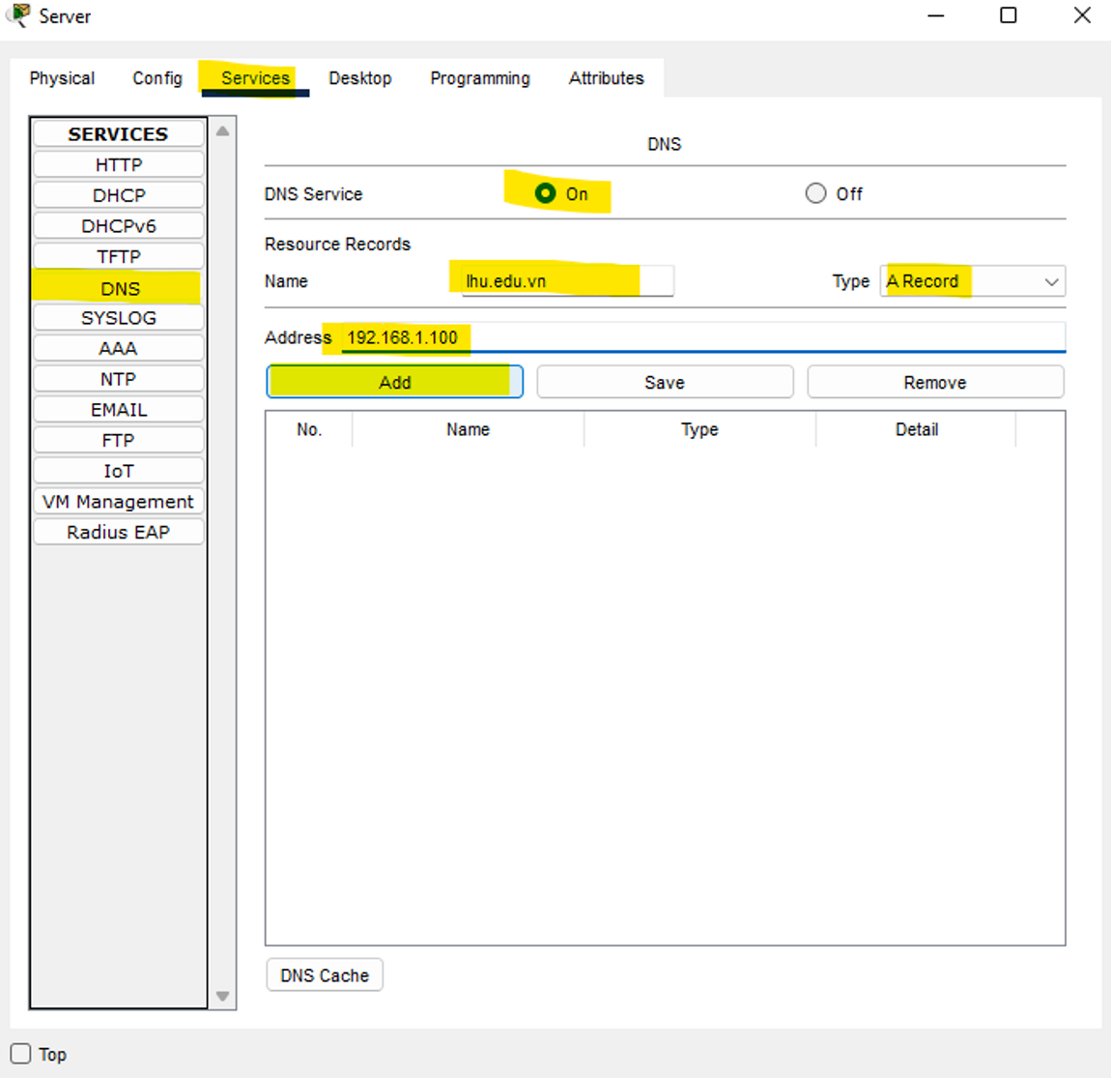
<aside> 💡 Name: là domain cần cấu hình
Type: chọn A Record
Address: là đỉa chỉ ip của server chứa nội dung trang web(domain đã cấu hình ở phần Name) cần cấu hình.
Chọn Add để thêm DNS
</aside>

